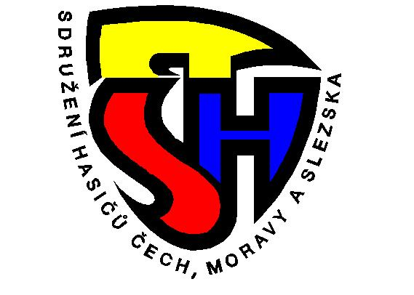
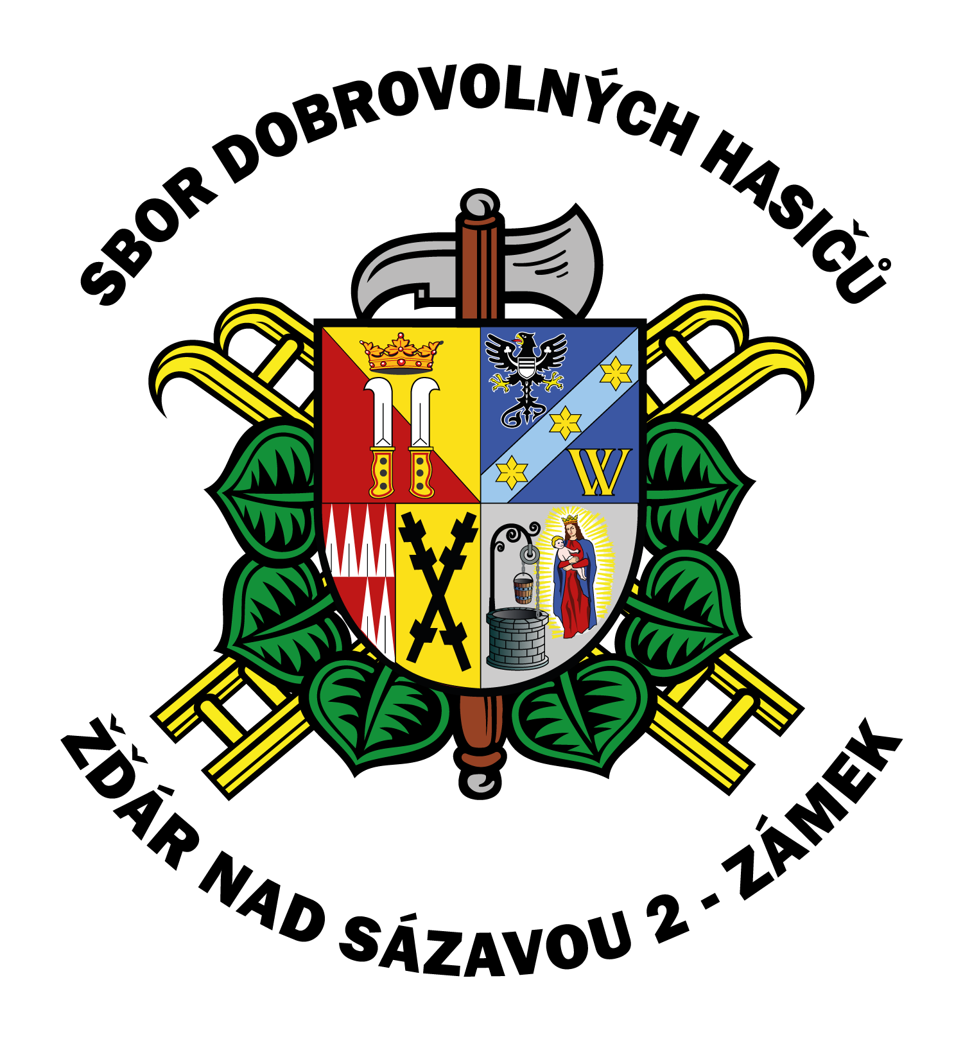

P O Z V Á N K A

SH ČMS – Sbor dobrovolných hasičů ve Žďáře nad Sázavou 2 – Zámek,
SH ČMS – Okresní sdružení Žďár nad Sázavou
ve spolupráci s
Hasičskou vzájemnou pojišťovnou, a.s. – oblastní pobočkou ve Žďáře nad Sázavou,
společností Požární bezpečnost s.r.o. - hasičská a záchranářská výzbroj a výstroj se sídlem v Jihlavě

pořádají

v sobotu 13. září 2025 od 12.00 hod
na víceúčelové sportovní dráze u Zimního stadionu ve Žďáře nad Sázavou

„22. ročník Memoriálu Jana Dřínka v požárním útoku“
a 11 ročník o putovní pohár čestného velitele sboru Karla Herolda

Soutěží se v disciplíně požární útok „klasika 1 + 8„ (propozice v plném rozsahu na www.sdhzdar2.cz, odkaz soutěže); vítězem putovního poháru čestného velitele SDH Karla Herolda se stane družstvo s věkovým průměrem minimálně 60,00 let a více, s nejrychlejším dosaženým časem, platným a dokončeným pokusem požárního útoku.

Program:
do 12:00 příjezd soutěžních družstev, presentace
12:00 nástup družstev, slavnostní zahájení
12:30 – 15:30 plnění disciplíny v požárním útoku (muži, ženy), přátelské setkání hostů
15:30 – 16:00 doprovodný program
16:30 vyhlášení výsledků, předání cen od sponzorů a pohárů

STARTOVNÉ 200,- Kč na soutěžní družstvo. Vybraná částka bude věnována na dobročinné účely.

Pořadatelé se srdečně těší na Vaši účast.

Marek ENTLICHER Lukáš Milota
starosta SDH Žďár n. S. 2 – Zámek velitel SDH Žďár n. S. 2 – Zámek

Luboš ZEMAN
starosta OSH ČMS Žďár nad Sázavou

